Dokumentacja Aplikacji treningowej

Dziedzina problemowa.
System który ma za zadanie ułatwić aktywne spędzanie czasu przez użytkownika. Będzie on zdolny do zapisywania postępów treningowych oraz doboru odpowiednich ćwiczeń pod wybrany rodzaj treningu. Kolejną funkcjonalnością jest dobranie odpowiedniej diety do potrzeb osoby używającej system. Aplikacja ta ma za zadanie pomóc w zaczęciu prowadzenia aktywnego trybu życia. Może mieć ona również zastosowanie jeżeli ktoś nie posiada pieniędzy na prywatne zajęcia z trenerem.

Cel
Celem systemu jest ułatwienie użytkownikowi doboru odpowiedniego treningu oraz diety, monitorowaniu jego poczynań oraz stworzenie harmonogramu treningowego pod indywidualne potrzeby.

Zakres odpowiedzialności systemu
- Zarządzanie danymi osób zalogowanych na stronie
- Możliwość stworzenia spersonalizowanego treningu wraz z spersonalizowaną dietą
- Możliwość stworzenia kalendarza aktywności
- Możliwość aktualizacji danych treningowych(waga, wzrost, ilość kg w danym ćwiczeniu)
- Przechowywanie informacji na temat diety oraz ćwiczeń w systemie.
- Obliczanie takich wskaźników jak BMI, ITW,IBW,IMCW

Użytkownicy systemu
W Projekcie funkcjonalności będą przypisane do uczestników takich jak:
Użytkownicy systemu: gość, zalogowany użytkownik, użytkownik premium, administrator, senior,homeTrainingPerson

Wymagania użytkownika Byty:
NormalUser: firstName,lastName,birthDate,heigh, weight, password,mail,photo,diet list , trening list,listMaxInExercise
MaxInExercise: Bench, maxPullups,squad, deadlift
PremiumUser: hipsCircumference, waistCircumference ,startSubscriptionDate,endSubscriptionDate
Senior: healthCondition,MedicineList, specializeTreningslist
Administrator: NormaUserList,AllMealsList, AllExcerciseList,logHistory
Calistenic: homeTrainingList, usefullEquipmentList
Diet: CaloriesCount, dietName,photo,listOfDishes,AllergicIngredients, DietGoal,DietType
Meal: mealName, photo,calories, listofMealType(np. wegetariańska,miesna,bezglutenowy)
Training: name, listOfExcercise, photo, description, enumTreningType
Excercise: name,description, photo,series,reps,TrainingMachine, levelofAdvance,TypeOfExcercise
UsefullEquipment: machineName, estimatePrice, description

Druga cześć
Diagram Kontekstowy
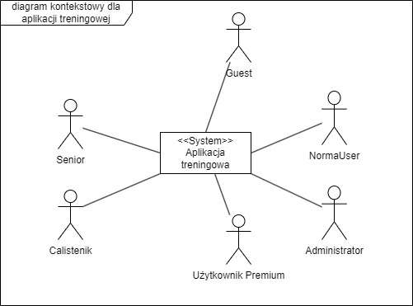
Funkcjonalności system:
(niezalogowany użytkownik):
- Możliwość zalogowania
- Możliwość utworzenia konta z wyborem rodzaju konta(zwykły, senior,premium, ćwiczący w domu) oraz danych osobowych
- Wyświetlenie głównej strony aplikacji z opisem jej funkcjonalności
(zalogowany użytkownik zwykły)
- Możliwość dodania i skonfigurowania planu treningowego (bez diety)
- Możliwość dodania i skonfigurowania planu treningowego (z dietą)
- Możliwość aktualizacji swoich danych oraz Osiągnięć treningowych
- Możliwość podglądu wcześniej dodanych diet oraz treningów
- Policz wiek

( użytkownik Premium)
- Możliwość Obliczania wskaźników BMI,ITW,IBW,IMCW
- Możliwość stworzenia kalendarza treningów
- Możliwość dostępu do statystyk treningowych np. wykresów pokazujących progres na podstawie danych użytkownika
(użytkownik Calinestic)
- Możliwość wyświetlenia przyrządów które użytkownik potrzebuje zakupic, z ich opisem
- Możliwość wyświetlenie ćwiczeń nie wymagających użycia sprzętu
- Możliwość stworzenie treningu bez obciążenia z opcjonalnym doborem diety
(użytkownik Senior)
- Możliwość wyświetlenie ćwiczeń dla osób starszych
- Możliwość stworzenia planu treningowego dla osób starszych z opcjonalnym doborem diety
(użytkownik administrator)
- Możliwość dostępu do panelu administratora
- Możliwość usuwania użytkowników
- Możliwość edytowania ćwiczeń oraz dostępnych diet

6. Model przypadków użycia

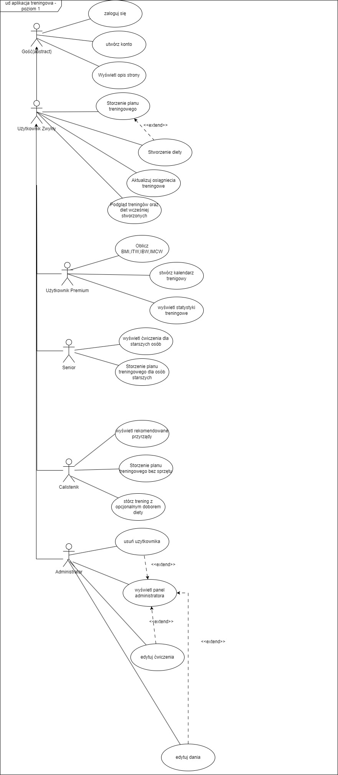

Opis Struktury Systemu (Model klas)

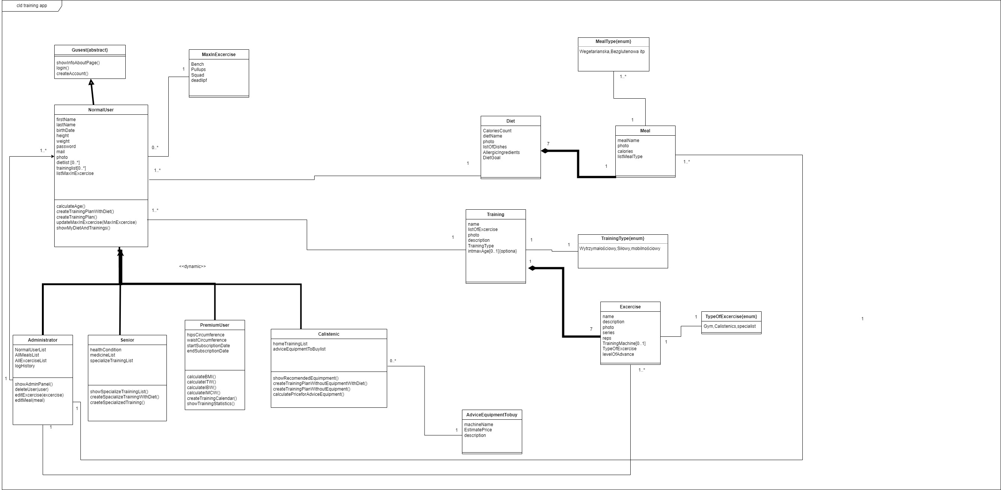

Scenariusz przypadku użycia
Nazwa: CreateTrainingPlanWithDiet (stwórz plan treningowy z doborem diety)
Aktorzy mający możliwość uruchomienia przypadku | NormalUser,PremiumUser,Senior,Calistenic
Warunek wstępny | Uruchomienie przez aktora przypadku użycia Stwórz plan Treningowy z opcjonalną dietą
Warunek końcowy | Aktor zapisał zmiany dokonane w przypadku użycia dotyczące diety oraz planu treningowego
Scenariusz główny | - Użytkownik wybier Prypiat użycia wybierz plan  - System wyświetla użytkownikowi dwie opcje do wyboru opcja1( plan treningowy z dietą) I opcja2( plan treningowy bez diety)  - Użytkownik wybiera opcje dobrania planu treningowego wraz z dietą  - System wyświetla użytkownikowi kilka rodzajów treningów
Scenariusz alternatywny | 3a Użytkownik wybiera opcje dobrania tylko planu treningowego

Wymagania nie funkcjonalne
Ograniczenie | Miara
Obsługa przeglądarek | - System powinien zapewniać kompatybilność z przeglądarkami takimi jak gogle chrome, gogle Edge, FireFox
Intuicyjny interface | - Interface systemu powinien zapewnić przyjemną oraz przejrzystą obsługę z którą poradzi sobie każdy
Przechowywanie wrażliwych danych | Msql serwer
Walidacja wprowadzanych danych | Wprowadzane dane przez użytkownika w formularzu powinny być sprawdzane pod względem poprawności a komunikaty o będzie wyświetlane
Łatwość nauczenia się systemu | -system powinien być prosty do nauki i po kilkunastu minutach użytkownik powinien znać jego funkcje
Zapisywanie haseł w bezpieczny sposób | - hasła przed zapisem do bazy danych będą szyfrowane

Opis przyszłej ewolucji systemu
System będzie rozwijany o nowe funkcjonalności dodanie nowych rodzajów treningów, dodatkowe funkcje monitorowania postępu, możliwość konsultacji diety oraz treningu z fachowcami, analiza snu użytkownika.

